新桥街道中心幼儿园小四班幼儿今日动态

2023.3.14

**一、来园篇：**

今日来园人数27人，6人请假。

**陶昕晨、任贞臻、汪谕菡、熊诺一、万语新、巢瑾兮、戴芸舒、余佳彤、林语晨、邹梓晗、袁铭菲、袁铭翔、万卓桉、张辰逸、仲浩轩、刘书宇、陈仲锦、彭礼斌、杨云聪、花烨橙、胡立超、陈昭晖、吴黄泽熙、包顾成**能主动与老师打招呼。

**任贞臻、戴芸舒、余佳彤、林语晨、万卓桉、仲浩轩、陈仲锦、杨云聪、胡立超、陈昭晖**能主动将水杯带绕好。

1. **区域游戏篇：**

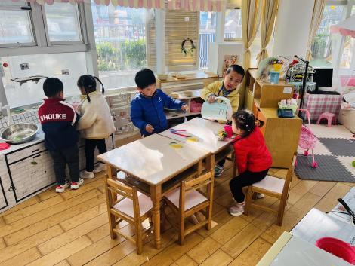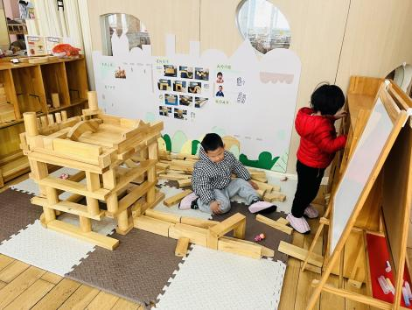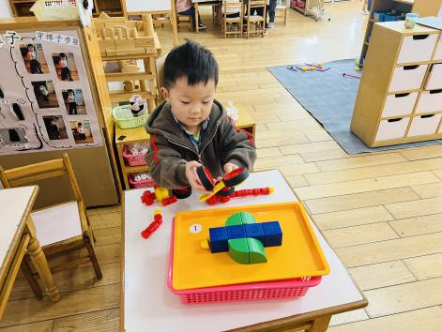

区域游戏时，孩子们能根据自己的兴趣选择游戏。

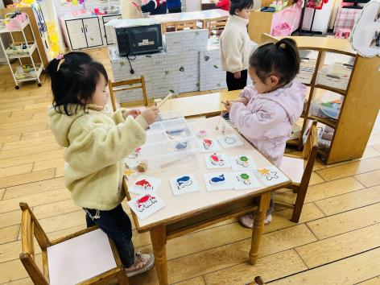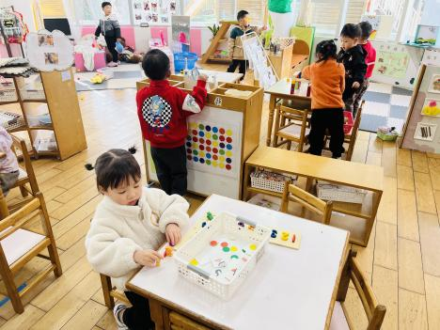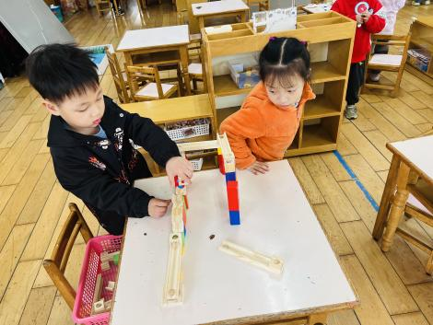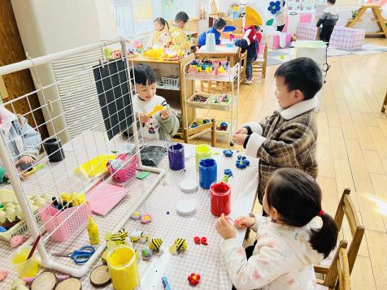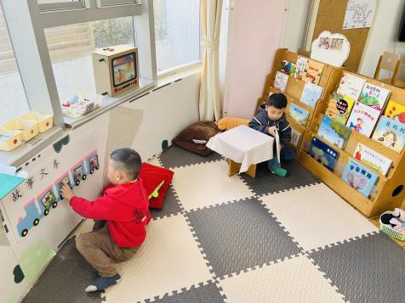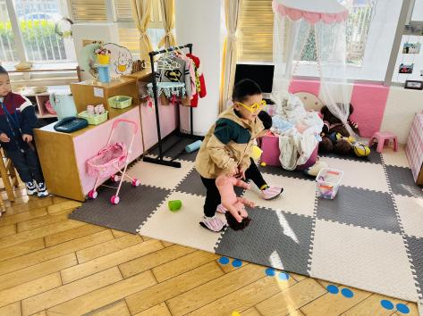

其中，**熊诺一、邹梓晗、巢瑾兮、王彦钦**在益智区游戏，**巢瑾兮**给数字找家。**吴黄泽熙、汪谕菡、刘书宏**在科探区游戏，**吴黄泽熙**探索轨道小球游戏，用了7节轨道成功让小球沿着轨道滚回终点。**万卓桉、林语晨、陈昭晖、戴芸舒**在美工区游戏，他们用超轻粘土制作蜗牛、春天的花朵。**刘书宇、杨云聪**在图书区游戏，**刘书宇**能根据图片内容进行排序。**陈仲锦、包顾成、花烨橙、任贞臻、袁铭翔、袁铭菲、胡立超**在娃娃家游戏。**黄子睿、张辰逸**在万能工匠区搭建秋千、鸭子。**陶昕晨、彭礼斌**在地面建构游戏。**仲浩轩**在桌面建构用磁力大师建构飞机。**余佳彤、万语新**在走廊生活区游戏，她们用彩色小石头制作了马赛克杯垫。

分享交流时，陈仲锦、**余佳彤、万语新、陈昭晖**介绍了自己的作品。

**三、集体活动篇：**

综合：鸡妈妈和它的宝贝们

这是一节偏数学领域的综合活动。活动中的小鸡是幼儿生活中常见的动物，深受孩子们的喜爱。同时，蛋宝宝孵化成鸡宝宝的神奇过程能更好地激发幼儿参与活动的兴趣。本次活动创设了多个游戏情境，在寻找蛋宝宝的游戏中，幼儿通过观察、比较，感知蛋宝宝的外形特征；在寻找小鸡、捉迷藏的游戏中感知空间方位，发展视觉空间智能，体验游戏的快乐。

活动中，**陶昕晨、任贞臻、汪谕菡、熊诺一、万语新、巢瑾兮、戴芸舒、余佳彤、林语晨、邹梓晗、袁铭菲、袁铭翔、万卓桉、张辰逸、王彦钦、仲浩轩、刘书宇、陈仲锦、彭礼斌、杨云聪、刘书宏、黄子睿、花烨橙、胡立超、陈昭晖、吴黄泽熙、包顾成**在游戏中了解鸡生蛋、蛋孵鸡的过程，感受成长的快乐；**任贞臻、万语新、巢瑾兮、戴芸舒、余佳彤、林语晨、熊诺一、万卓桉、张辰逸、仲浩轩、陈仲锦、杨云聪、彭礼斌、陈昭晖**能在操作中进一步感知“上、下、里、外、前、后”等空间方位，能用语言进行正确的表述。。

**四、生活篇：**

今天吃的是**鱼香肉丝、清炒菜苔、裙带菜豆腐汤。**孩子们能按顺序依次做好餐前准备，拿好小毛巾，根据自己的饭量自主端饭、端菜。孩子们能够尝试为同伴分发餐盘、勺子。进餐时，随着舒缓柔和的轻音乐，孩子们能用身体靠近桌子，小手扶好碗的正确姿势进餐，并保持桌面干净；餐后，孩子们能自主送碗勺并漱口擦嘴巴。

**熊诺一、万语新、戴芸舒、余佳彤、袁铭菲、袁铭翔、万卓桉、张辰逸、仲浩轩、刘书宇、彭礼斌、杨云聪、刘书宏、黄子睿、胡立超、陈昭晖、吴黄泽熙、包顾成**能将饭、菜、汤都吃完。

**陶昕晨、任贞臻、汪谕菡、巢瑾兮、林语晨、邹梓晗、王彦钦、陈仲锦、花烨橙**菜没吃完。

午睡前后能将上衣、裤子脱下叠整齐并自己穿的孩子有**：陶昕晨、汪谕菡、余佳彤、陈昭晖、张辰逸、戴芸舒、巢瑾兮、仲浩轩、杨云聪、熊诺一、陈仲锦、刘书宏**

1. **户外活动：**

户外活动时，孩子们玩了大型木质滑滑梯，孩子们在活动时能遵守游戏规则，依次排队，注意活动中的安全。中途能自主喝水、休息。

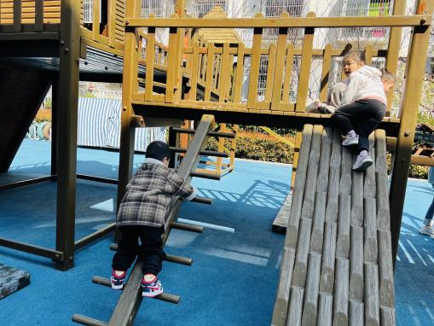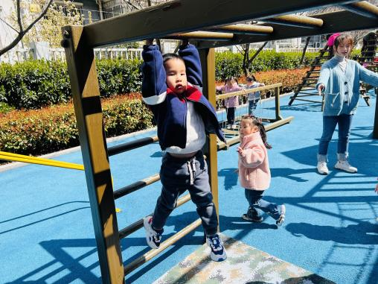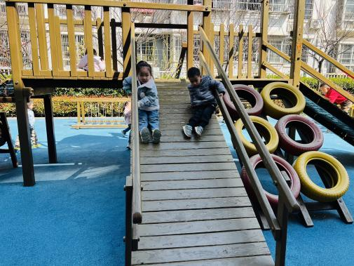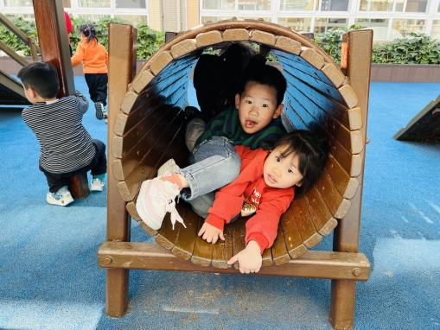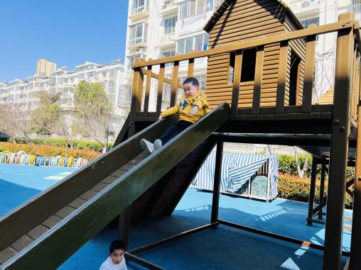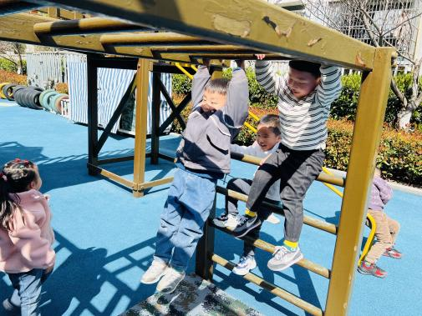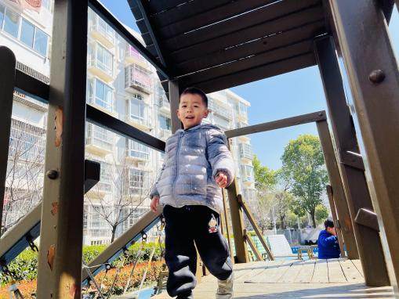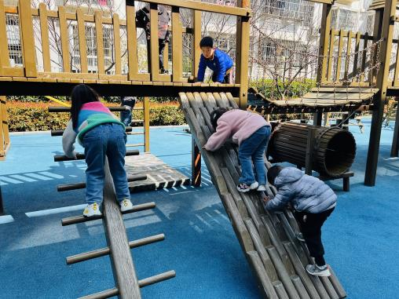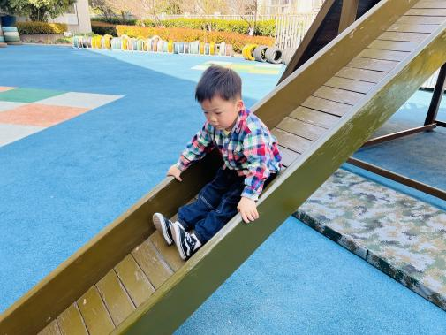

**六、家园合作：**

1.请家长们给孩子垫好吸汗巾，以防汗湿衣服。

2.请定期检查孩子们的指甲，发现长了及时修剪，引导孩子养成良好的个人卫生习惯哦！